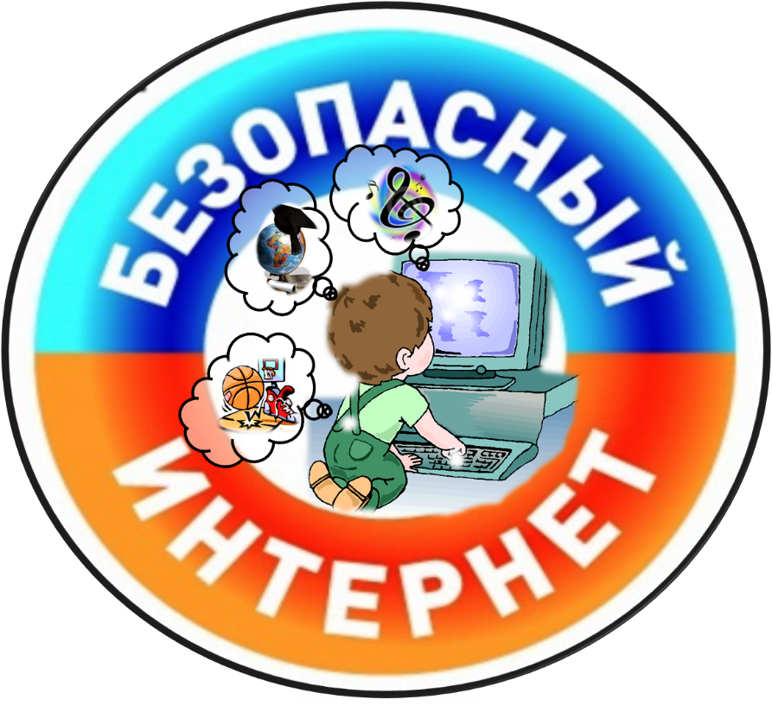
Уважаемые родители!
Ваши дети станут школьниками, а также активными пользователями сети Интернет. Поэтому рекомендуем вам ознакомиться с памятками о безопасном поведении и использовании сети «Интернет» (письмо Министерства образования и науки Российской Федерации от 14 мая 2018 года № 08-1184 «Методические рекомендации о размещении на информационных стендах, официальных интернет-сайтах и других информационных ресурсах общеобразовательных организаций и органов, осуществляющих управление в сфере образования, информации о безопасном поведении и использовании сети «Интернет»).
НОРМАТИВНО-ПРАВОВАЯ БАЗА
Федеральный закон от 29.12.2010 № 436-ФЗ «О защите детей от информации, причиняющей вред их здоровью и развитию» (последняя редакция)
Федеральный закон от 27.07.2006 № 152-ФЗ «О персональных данных» (последняя редакция)
Федеральный закон от 27.07.2006 № 149-ФЗ «Об информации, информационных технологиях и о защите информации» (последняя редакция)
Приказ Минкомсвязи России от 16.06.2014 № 161 «Об утверждении требований к административным и организационным мерам, техническим и программно-аппаратным средствам защиты детей от информации, причиняющей вред их здоровью и (или) развитию»
Письмо Минобрнауки России от 28.04.2014 № ДЛ-115/03 «О направлении методических материалов для обеспечения информационной безопасности детей при использовании ресурсов сети Интернет»

